# Mini reader

# **Doelgroepanalyse sociale werkveld**

Inhoud

Mini reader 1

**Doelgroepanalyse sociale werkveld** 1

Inleiding 1

1. Algemeen: doelgroepanalyse 3

2. Wat moet er in een doelgroepanalyse; passend bij de opdracht / het doel ervan. 3

Demografische kenmerken 3

Geografische kenmerken: 3

Sociaaleconomische kenmerken: 3

Psychografische kenmerken: 3

3. Doelgroepanalyse in sociale werkveld 3

## Inleiding

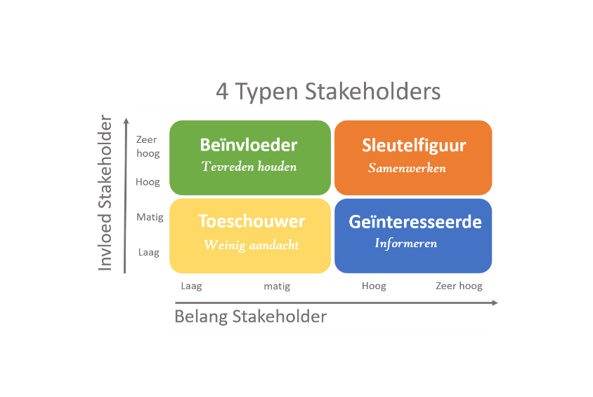Tijdens het werk in het sociale veld heb je te maken met allerlei doelgroepen en stakeholders; het is immers ‘mensenwerk’. Soms werk je samen met bv. mensen van de gemeente, soms werk je in opdracht van een organisatie en soms moet je aan de slag met de wensen van bewoners. Soms zijn er problemen in een wijk en moet je daar mee aan de slag. In alle gevallen is het belangrijk om een analyse te maken van de mensen waarmee je te maken hebt.

Je kent de stakeholderanalyse

Hier bij gaat het dus om een inventarisatie en analyse van alle actoren die een rol spelen (groot of klein) bij een casus, opdracht of situatie.

De doelgroepanalyse in het sociale werkveld gaat specifiek over de doelgroep waarmee je aan de slag gaat.

Bijvoorbeeld een groep bewoners uit een wijk, jongeren in een skatepark, ouderen in een ontmoetingscentrum of mensen met een taalachterstand, jonge moeders met behoefte aan opvoedingsondersteuning of bewoners die in armoede leven.

Soms doe je dat op basis van een opdracht van bv. de gemeente; je opdracht is om met de jongeren in het skatepark in gesprek te gaan om geluidsoverlast te beperken.

Soms doe je dat op basis van een initiatief van de bewoners en werk je als ZZP-er aan deze klus: een aantal bewoners wil graag een speeltuin opzetten en vraagt jouw hulp.

Soms doe je dat omdat het je werk is vanuit een welzijnsorganisatie; je krijgt de opdracht om aan de lag te gaan met de taalachterstand die in je wijk geconstateerd is.

**Altijd dus met een maatschappelijke opdracht om een specifiek doel op het gebied van de sociale of fysieke leefbaarheid te bereiken.**

## 1. Algemeen: doelgroepanalyse

In een doelgroepenanalyse breng je in kaart wie je doelgroepen precies zijn. Je noteert bijvoorbeeld demografische gegevens, opleiding, werk en inkomen, gezondheidsfactoren, fysieke omgeving, cultuur, interesses, wensen en behoeften, enzovoort. Voor je analyse maak je een selectie van de relevante parameters. De informatie over je doelgroep kan je via verschillende methoden verkrijgen: deskresearch, interviews, enquêtes, observatie, evaluaties, groepsinterviews, discussiebijeenkomsten.

Bron: <https://associatie.kuleuven.be/np/beecom/wegwijzers/Een%20doelgroep(en)analyse%20maken.pdf>

## 2. Wat moet er in een doelgroepanalyse; passend bij de opdracht / het doel ervan.

### Demografische kenmerken

Demografie zoals leeftijd, geslacht, geloofsovertuiging, levensfase e.d. kun je via deskresearch vinden. Maar bv. samenstelling gezin, woonplaats, buurt waarin ze wonen, burgerlijke staat, mobiliteit en aantal kinderen.

### Geografische kenmerken:

Deze kenmerken hebben voornamelijk te maken met de topografische ligging. Waar wonen mensen en waar werken ze. In welke gebieden bevindt zich het grootste gedeelte van de doelgroep?

### Sociaaleconomische kenmerken:

Zaken als inkomensverschillen en de gezinssamenstelling zijn hier bijvoorbeeld een onderdeel van. Ook de vragen “wat is het opleidingsniveau van de doelgroep” en wie heeft er wel/geen betaald werk hoort hierbij.

### Psychografische kenmerken:

Deze kenmerken hebben te maken met attitudes (houding ten opzichte van iets), opinies in het algemeen, waar jouw doelgroep voor staat en dergelijke.

De volgende vragen zijn zeer relevant: “welke persoonlijkheid heeft mijn doelgroep”, “welke leefstijl is kenmerkend” en “welke waarde wordt gehecht aan bepaalde voordelen”. Dit zijn belangrijke vragen, omdat deze doelgroepskenmerken altijd in verband staan met specifiek gedrag dat van belang is voor je opdracht.

Gebruik gemaakt van: <https://www.sallandcommunicatie.nl/blog/marketingcommunicatie/22-doelgroepanalyse-maken-voor-een-marketingcommunicatieplan>

## 3. Doelgroepanalyse in sociale werkveld

Afhankelijk van je opdracht, casus of het probleem maak je een doelgroepanalyse. Bij de opdracht van de gemeente om met de jongeren in het skatepark in gesprek te gaan om geluidsoverlast te beperken:

**Algemeen: over hoeveel jongeren praten we: (field research)**

* Vaste bezoekers
* Overige bezoekers
* Wanneer zijn ze aanwezig

**Demografische kenmerken van de jongeren bij het skatepark: (desk- en field research)**

* Leeftijd
* Geslacht
* Geloofsovertuiging

**Geografische kenmerken: (field research)**

* Woonplek

**Sociaaleconomische kenmerken:**

* School, werk, anders
* Opleidingsniveau
* Inkomen

**Psychografische kenmerken:**

* welke leefstijl is kenmerkend
* hebben ze in de gaten dat ze overlast veroorzaken en wat is hun houding hier over?
* Op welke manier communiceren ze met elkaar, live en online?